1. 알고리즘 설계 개요
본 연구에선 디지털 변조 신호 자동 분류 실험을 진행하기 이해 데이터 생성, 지도학습 기반 분류, 자기지도학습 기반 학습 및 Downstream 분류, 성능 비교의 총 4단계 알고리즘 구조를 설계하였다. (ref. Self-Supervised RF Signal Representation Learning)
이 구조에서는 먼저 변조 신호 데이터셋을 생성한 후, 이를 이용하여 지도학습 기반 분류기와 자기지도학습 표현 학습을 각각 수행한다. 이후 자기지도학습으로 학습된 Encoder를 이용한 Downstream 분류를 수행하고, 최종적으로 지도학습과 자기지도학습의 분류 성능을 비교한다.
본 연구는 전체 디지털 통신 시스템을 구현하는 것이 아니라, 수신된 신호로부터 변조 방식을 판별하는 AMC(Automatic Modulation Classification) 문제를 대상으로 한다. 일반적인 디지털 통신 시스템은 송신기, 채널, 수신기로 구성되며 전체 구조는 다음과 같다.
- Transmitter: input symbol → channel encoding → modulation → pulse shaping filter → tx sample
- Channel: multipath fading + AWGN
- Receiver: rx sample → matched filter → channel compensation → demodulation → channel decoding → output symbol
그러나 본 연구에서는 변조 방식 분류 성능 자체에 집중하기 위해 시스템을 단순화하여 다음과 같은 가정에서 실험한다.
- Channel encoding, decoding 과정은 연구 범위에서 제외한다.
- Multipath fading에 의한 왜곡은 채널 보상에 의해 대부분 제거되었다고 가정하고 AWGN만 모델링한다.
- Pulse shaping filter와 matched filter 과정은 제외하고, symbol level의 복소수 I,Q신호를 직접 입력 데이터로 사용한다.
따라서 본 연구에서 사용하는 통신 시스템 모델은 다음과 같이 단순화된다.
Symbol → Modulation → AWGN Channel → Received Symbol (I,Q) → Modulation Classifier
정리하면, 본 연구에선 수신기에서 복조 이전 단계의 symbol level 신호를 입력으로 하여 변조 방식을 직접 분류하는 문제를 다루며, 이를 통해 채널 환경 변화에 따른 지도학습과 자기지도학습의 일반화 성능을 비교하고자 한다.
2. 데이터 생성 알고리즘
먼저 AWGN 채널 환경에서의 디지털 변조 신호를 시뮬레이션을 통해 생성하여 학습 데이터셋을 구성한다. 실제 통신에서는 다양한 채널 왜곡이 존재하지만, 본 연구에선 변조 방식 분류 성능에 집중하기 위해 가장 기본적인 채널 모델인 AWGN 채널을 사용한다.
데이터 생성 알고리즘의 흐름은 다음과 같다.
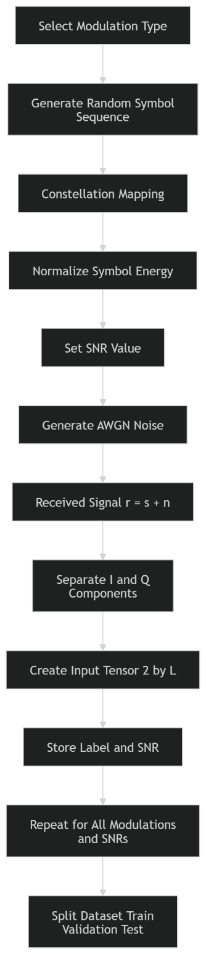

데이터 생성 과정은 다음 단계로 구성된다.
- 변조 방식(Modulation)을 선택한다.
간단한 조건에서의 실험을 위해 BPSK, QPSK, 8PSK, 16QAM, 64QAM, 256QAM 총 6가지 변조 방식을 사용한다.
- 선택된 변조 방식에 따라 랜덤 심볼 시퀀스를 생성한다. 각 샘플은 길이 L의 심볼 시퀀스를 가진다.
- 심볼 인덱스를 선택된 변조 방식의 Constellation Point로 매핑하여 복소수 심볼 시퀀스 s를 생성한다.
- 모든 변조 방식에서 평균 심볼 에너지가 1이 되도록 정규화 한다.
- dB차원의 SNR 값을 선형값으로 변환한다.
$$γ={10}^{\frac{SNR_{dB}}{10}}$$
- AWGN 잡음을 생성한다. 가우시안 분포를 따르는 복소 잡음 n은 다음과 같이 생성된다.
$$n_{I},n_{Q}∼N\left(0 , \frac{1}{2γ}\right) \\ n=n_{I}+jn_{Q}$$
- 수신 신호는 다음과 같이 생성된다.
$$r=s+n$$
- 수신 신호 $r$을 I 성분과 Q 성분으로 분리하여 [2,L] 형태의 입력 텐서로 변환한다.
- 각 샘플에 대해 변조 방식 라벨, SNR 정보를 함께 저장한다.
- 위 과정을 변조 방식 × SNR × 샘플 수만큼 반복하여 Train, Validation, Test 데이터셋을 생성한다.
본 연구에서 사용할 SNR 범위는 다음과 같다.
- Train, Validation SNR: 8 dB, 12 dB, 16 dB
- Test SNR: −4 dB, 0 dB, 4 dB
(일단 모델이 변조 신호의 기본적인 구조를 먼저 안정적으로 학습할 수 있도록 비교적 높은 SNR 환경에서 학습을 진행하고, 이후 더 낮은 SNR 환경에서 테스트를 수행하는 방식으로 설정함. 연구 목적 자체가 채널 변하에 대한 일반화 성능을 확인하기 위한 설정이기 때문. 깨끗한 환경에서 학습된 특징이 잡음 많은 환경에서도 유지되는지 일반화 성능을 판단하기 위함.
다만 실제 통신 환경을 고려하여, 향후에 낮은 SNR을 포함한 학습이나 다양한 SNR을 혼합한 학습을 추가로 하여 확장 가능)
이를 통해 학습과 테스트 시에 채널 조건을 다르게 하고, 채널 변화에 대한 모델의 일반화 성능을 평가한다.
3. Supervised Learning 알고리즘
지도학습 단계에서는 라벨이 포함된 데이터를 이용하여 변조 분류기를 학습한다. 이때 아래와 같은 과정을 따른다.
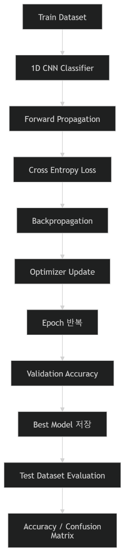

지도학습 알고리즘의 학습 과정은 다음과 같다.
- Train set과 Validation set을 로드한다.
- 입력 데이터는 [2,L]형태의 I,Q 시퀀스이며, 이를 입력으로 받는 1D CNN 기반 분류기를 구성한다.
- 배치 단위로 데이터를 입력하여 순전파 과정을 수행한다.
- 모델의 출력과 정답 라벨을 이용하여 Cross Entropy Loss를 계산한다.
- 역전파 과정을 통해 미분량을 계산하고 Optimizer를 이용하여 모델의 파라미터를 업데이트한다.
- 위 과정을 모든 Epoch에 대해 반복한다. Batch와 Epoch 수는 실험 환경에 따라 적절히 조절한다.
- 각 Epoch 종료 시 Validation 데이터에 대한 Accuracy를 계산하고, 가장 높은 Validation Accuracy를 기록한 모델을 Best Model로 저장한다.
- 학습이 완료된 후 Test 데이터에 대해 최종 성능을 평가한다.
- 평가 지표로는 Overall Accuracy, SNR별 Accuracy, Confusion Matrix를 사용한다.

4. Self-Supervised Learning 알고리즘
자기지도학습 단계에서는 라벨을 사용하지 않고 입력 신호 자체의 특징을 보고 표현을 학습한다. 이때 흐름은 아래와 같다.
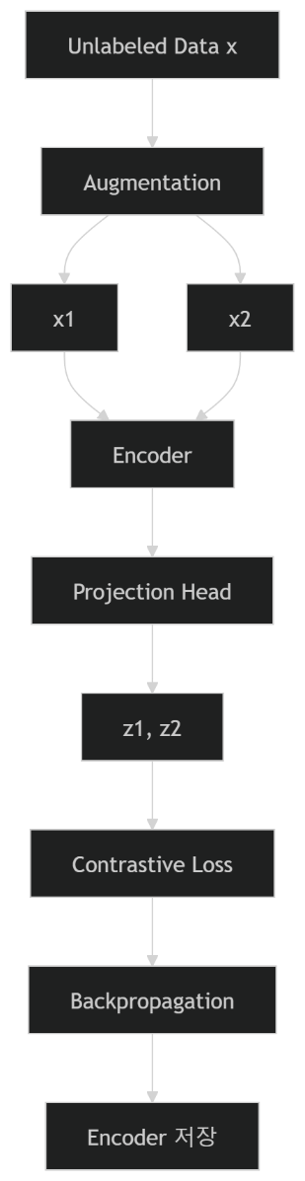
자기지도학습 알고리즘의 과정은 다음과 같다.
라벨을 사용하지 않고 Train 데이터의 입력 신호 x만 사용한다.
- 하나의 샘플 x를 선택한 후 데이터 증강을 통해 x1, x2두 개의 View를 생성한다.
- 증강 방법은 다음과 같다.
  - AWGN perturbation
  - Amplitude scaling
  - Phase rotation
(1.연구는 floating으로 진행하지만 실제 하드웨어에서는 fixed point로 동작함. 따라서 floating 사용에서 위와 같은 증강 방법이 의미가 있는지 의문이 들었음.
여러 논문을 참고 결과 일반적으로 floating에서 비슷한 노이즈 상황을 가정하여 학습하고 양자화를 통해 fixed point에 적용시키는 경우가 많았음. 일반적인 실험 방법임을 확인함. (ref. Fixed Point Quantization of DCNs,
Self-Supervised RF Signal Representation Learning)
2. Amplitude scaling 같은 경우 SNR을 바꾸는 것과 차이가 없는지에 대한 의문이 있었음. 실제로 같은 의미라고 생각할 수는 있지만, 이 목적은 자기지도학습에서 모델이 constellation 모양을 배우게 하기 위함에 있음.
만약 amplitude scaling을 하지 않게 되면 모델은 단순히 정규화된 I, Q 크기를 보고 복조 방식을 학습하게 됨. 따라서 절대적인 수치에 과적합 될 수 있음. 이를 방지하고자 크기를 증강에서 조절하는 것.
3. AWGN perturbation과 amplitude scaling은 0.8, phase rotation은 0.6의 확률로 설정하여 확률적으로 동작하게 함. 특정한 하나의 증강 패턴에 과적합을 막고 다양한 조합에 대한 공통된 구조적 특징을 뽑아낼 수 있도록 해야함.
AWGN과 amplitude scaling은 실제 통신 환경에서 비교적 자주 발생하는 변화이고, 신호 구조를 크게 깨지 않기 때문에 높은 확률로 적용함.
phase rotation은 constellation의 형태를 망가뜨리고, 과도하게 적용하면 오히려 학습을 방해할 가능성이 있어 보수적으로 적용함.)
- x1, x2를 동일한 Encoder에 입력하여 Feature 벡터를 추출한다.
- Projection Head를 통과시켜 임베딩 벡터 z1, z2를 생성한다.
- 같은 샘플에서 생성된 임베딩은 가깝게, 다른 샘플에서 생성된 임베딩은 멀어지도록 Contrastive Loss(NT-Xent Loss)를 계산한다.
- Loss를 최소화하도록 순전파 과정을 수행하여 Encoder를 학습한다.
- 학습이 완료된 Encoder를 저장하고 이어질 Downstream 분류 단계에서 사용한다.

5. SSL Downstream Classification 알고리즘
Self-Supervised Learning으로 학습된 Encoder의 성능을 평가하기 위해 Downstream 분류를 수행한다. 이때 흐름은 아래와 같다.
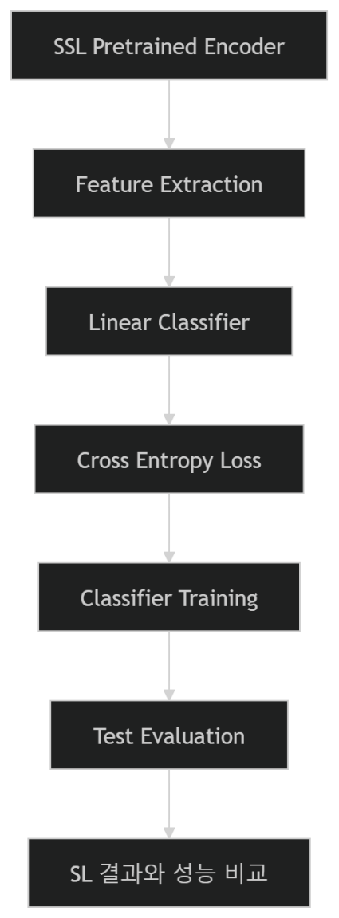
Downstream 분류 과정은 다음과 같다.
- SSL Pretraining을 통해 학습된 Encoder를 불러온다.
- Encoder의 파라미터는 Freeze한다.
- Encoder의 출력 Feature를 입력으로 사용하는 Linear Classifier를 초기화한다.
- 라벨이 있는 데이터의 일부만 사용하여 Classifier를 학습한다.
  - 100% 라벨 사용
  - 20% 라벨 사용
  - 10% 라벨 사용
(자기지도학습은 학습 데이터에 라벨(정답)이 부족할 때 사용함. 따라서 전체 데이터를 라벨 없이 인코더에 학습시키고, 다운 스트림에서 그 중 20%, 10%만 라벨을 줘서 분류기를 학습시킴.
이때 100% 라벨을 주는 것은, baseline 비교군으로 사용될 SL을 말하는 것이지 SSL이 아님.)
- Loss 함수로 Cross Entropy를 사용한다.
- 학습이 완료된 후 Test 데이터에 대해 성능을 평가한다.
- 평가 결과를 Supervised Learning 결과와 비교하여 Self-Supervised Learning의 효과를 분석한다.

부록
- 성능평가지표
- Overall Accuracy:
전체 Test 데이터에 대한 분류 정확도 판단
- Accuracy vs SNR:
SNR 값에 따른 분류 정확도 변화 양상을 판단
- Confusion Matrix:
각 변조 방식 간 어떤 오류 패턴이 있는지 판단

- 적용할 Loss 계산법
1. Cross Entropy Loss:
Cross Entropy Loss는 분류 문제에서 가장 일반적으로 사용되는 손실함수이다. 본 연구의 지도학습 단계에서 입력된 신호가 여러 변조 방식(BPSK, QPSK, 8PSK, 16QAM, 64QAM, 256QAM) 중 어떤 클래스에 해당하는지를 분류해야 하므로, 각 클래스에 대한 예측 확률을 출력하고 정답 클래스의 확률이 높아지도록 학습해야한다. 이러한 목적에 가장 적합한 손실함수가 Cross Entropy Loss이다. 이때 각 클래스에 대한 확률을 함수를 통해 구현하면 아래와 같다.
$$p_{i}=\frac{e^{z_{i}}}{\sum_{k=1}^{C}{e^{z_{k}}}}$$
여기서 Z는 모델의 출력, C는 클래스 개수이다.
이때 Cross Entropy Loss는 다음과 같이 정의된다.
$$L_{CE}=-\sum_{i=1}^{C}{y_{i}}log⁡(p_{i})$$
여기서 y는 정답 라벨, p는 모델이 예측한 클래스 확률이다.
이 손실함수는 정답 클래스의 확률이 높아질수록 Loss 값이 작아지는 특징이 있다. 본 연구에서는 Cross Entropy Loss를 supervised classification 단계와 SSL downstream classification 단계에서 사용하였다.

2. NT-Xent Loss: (ref. SimCLR v1, v2)
NT-Xent Loss는 contrastive learning 기반 자기지도학습에서 널리 사용되는 손실함수이다. 본 연구의 자기지도학습 단계에서는 하나의 원본 신호로부터 두 개의 증강 신호를 생성하고, 같은 원본에서 생성된 두 신호의 feature는 서로 가깝게, 다른 신호의 feature는 서로 멀어지도록 학습해야 한다. NT-Xent Loss는 이러한 목적을 위해 사용된다.
먼저 두 feature 벡터 사이의 유사도는 cosine 유사도로 정의된다.
$$\text{sim}(z_{i},z_{j})=\frac{z_{i}^{T}z_{j}}{∥z_{i}∥∥z_{j}∥}$$

여기서 z는 encoder와 projection head를 통과한 임베딩 벡터이다.
그 다음 NT-Xent Loss는 다음과 같이 정의된다.
$$L_{i,j}=-log⁡\frac{exp⁡(\text{sim}(z_{i},z_{j})/τ)}{\sum_{k=1,k≠i}^{2N}{exp⁡(\text{sim}(}z_{i},z_{k})/τ)}$$

여기서
- (i,j)는 같은 원본 신호에서 생성된 positive pair
- 나머지 샘플들은 negative pair
- $τ$는 temperature parameter
이 손실함수는 같은 신호에서 생성된 두 feature는 가깝게 만들고, 다른 신호의 feature는 멀어지도록 학습시켜, 라벨 없이도 신호의 특징을 잘 구분할 수 있는 표현 공간을 형성한다. 따라서 본 연구의 Self-Supervised Learning pretraining 단계에서 사용하였다.

- 자기지도학습 증강 방법
  - AWGN perturbation
신호에 작은 크기의 AWGN 잡음을 추가하는 방식이다. 작은 변화만 유도하여 증강은 신호가 같은 변조 방식의 특징을 유지하도록 학습시키기 위해 사용한다. 즉 잡음에 민감하지 않은 수준에서 표현을 학습하도록 돕는다.
  - Amplitude scaling
신호 전체의 진폭에 임의의 스케일 계수를 곱하는 방식이다. 실제 통신 환경에서는 송수신기 전력 차이 등에 의해 동일한 변조 신호라도 전체 크기가 달라질 수 있다. 따라서 amplitude scaling은 절대적인 신호 크기보다는 constellation의 상대적 구조와 패턴 자체를 학습하도록 유도한다.
  - Phase rotation
신호 전체에 일정한 위상 회전을 적용하는 방식이다. 이는 수신기에서 발생할 수 있는 carrier phase offset을 단순화하여 반영한 증강 방법으로 볼 수 있다. 같은 변조 신호라도 전체 constellation이 일정 각도만큼 회전된 형태로 관측될 수 있으므로, 이 방식을 통해 위상 변화에 대해 일반화된 학습을 할 수 있다.

1) SSL 학습 결과
- ssl_1000
  - epochs: 200
  - batch_size: 64
  - augmentation: 기본값 (p_awgn=0.8, p_scale=0.8, p_phase=0.6)
  - best_ssl_loss: 2.9677
- ssl_large (3000 샘플)
  - epochs: 200
  - batch_size: 64
  - augmentation: 기본값
  - best_ssl_loss: 2.9556
- ssl_xlarge (5000 샘플)
  - epochs: 200
  - batch_size: 64
  - augmentation: 기본값
  - best_ssl_loss: 2.9477
- ssl_3000_improved
  - epochs: 200
  - batch_size: 64
  - augmentation: 개선값 (p_awgn=0.5, p_scale=0.3, p_phase=0.3)
  - best_ssl_loss: 4.2932
  - → 증강 강도를 낮췄더니 ssl 학습 loss가 커짐

2) Downstream 평가 결과
- downstream_1000
  - encoder: ssl_1000
  - downstream epoch: 30
  - ratio=1.0만 평가
  - test_acc: 0.2479
  - best_val_acc: 0.5208
- downstream_large
  - encoder: ssl_large
  - downstream epoch: 30
  - ratio=0.2: test_acc 0.2234
  - ratio=0.1: test_acc 0.2265
- downstream_xlarge
  - encoder: ssl_xlarge
  - downstream epoch: 30
  - ratio=0.2: test_acc 0.3816
  - ratio=0.1: test_acc 0.3721
- downstream_3000_improved
  - encoder: ssl_3000_improved
  - downstream epoch: 30
  - ratio=0.2: test_acc 0.1989
  - ratio=0.1: test_acc 0.1962
  - 타 결과에 비해 매우 낮음
3) SL 베이스라인
- sl (전체 라벨)
  - test_acc: 0.3081
  - best_val_acc: 0.7157
- sl_1000
  - test_acc: 0.2689
  - best_val_acc: 0.7758
- sl_large_10pct (3000 샘플, 10% 라벨)
  - test_acc: 0.2659
  - best_val_acc: 0.5684
- sl_large_20pct (3000 샘플, 20% 라벨)
  - test_acc: 0.3469
  - best_val_acc: 0.7089
- sl_xlarge_10pct (5000 샘플, 10% 라벨)
  - test_acc: 0.4417
  - best_val_acc: 0.5696
- sl_xlarge_20pct (5000 샘플, 20% 라벨)
  - test_acc: 0.4471
  - best_val_acc: 0.5795
4) 핵심 비교
- SSL 평가에서 가장 좋은 결과는 downstream_xlarge:
  - 20% 라벨: 38.16%
  - 10% 라벨: 37.21%
- 하지만 SL 5000 샘플 결과가 더 높음:
  - 20% 라벨: 44.71%
  - 10% 라벨: 44.17%
따라서 현재 실험에서는: SSL보다 SL이 더 우수하다.
- ssl_3000_improved는 증강의 강도를 낮춰서 적용했지만 downstream이 19~20%로 급락함. 증강으로 인해 학습 데이터짝이 확실히 구분되어야 학습이 잘 됨을 확인
- test보다 val_accuracy가 높음. Val 환경은 동일 SNR 환경, test 환경은 저 SNR 환경이라 그렇다고 해석 가능
5) 실험 향후 계획
Self-Supervised RF Signal Representation Learning 논문의 경우
  - encoder를 freeze하지 않고 같이 fine tuning
  - 라벨 사용 퍼센트를 0.5%까지 낮춤
이를 참고하여 진행.

